

Native XML DB Implementation

**Advanced Concepts in Data Repository and Data Exchange**

ADE

*اختصاص*

**ماجيستير علوم الويب**

**Masters Of Web Sciences**

**F14**

*إشراف الدكتور: خليل العجمي*

أعضاء المجموعة

|  |  |
| --- | --- |
| *ياسر الجاروف* | yasser_67827_c5 |
| *محمد شامية* | mohamad_70397_c5 |

الفهرس

قواعد البيانات الأصيلة .................................................................................................................. 2

المشروع العملي ......................................................................................................................... 3

مخطط العلاقات ......................................................................................................................... 3

مخطط حالات الاستخدام ................................................................................................................ 3

قوائم التطبيق ............................................................................................................................. 4

واجهات التطبيق ......................................................................................................................... 4

قواعد البيانات الأصيلة Native XML Databases

تقوم قواعد البيانات الأصيلة بتخزين المعطيات و وثائق XML بطريقة فعالة جداً كما في قواعد البيانات العلائقية بحيث تمكننا من الاستفسار عن المحتوى و فهرسة و تجميع المعلومات المضمنة و غيرها من العمليات المساهمة بشكل كبير على دعم نظم المعلومات المختلفة.

بشكل عام هي لا تعتمد على جداول إنما على حاويات و كل منها يحوي عدد كبير من وثائق XML و التي تترابط في ما بينها بعلاقات مختلفة و أهم ما تتميز به عن قواعد البيانات العلائقية بأنها متغيرة البنية و لا يوجد لديها Schema ثابتة.

مزاياها

* القدرة العالية على تخزين كميات كبيرة من البيانات و امكانية اكبر على عمليات صياناتها و الاستفسار عنها.
* يا يوجد تركيبة ثابتة لها و على درجة مرونة كبيرة اكثر من قواعد البيانات العلائقية.

مساوئها

* ما تزال قليلة الاستخدام و الانتشار.
* تقنيات الاستعلام فيها اصعب مما هي عليه في قواعد البيانات العلائقية.

المشروع العملي

تطبيق ويب بسيط للمساهمة في إدارة بيانات مدرسة ابتدائية لطلاب المستويات من 1 و حتى 5.

حيث تتكون السنة الدراسية من فصلين ربيع و خريف. و تتكون من صفوف دراسية و قاعات و القاعة لها رقم و ترتبط بصف و شعبة ثابتين. المواد تتوزع على السنوات الدراسية المختلفة و كل مادة تدرس على فصلين دراسيين و علامات الطالب فيها تقسم إلى حضور و عملي و امتحان. كل مدرس تتوفر عنه معلومات الرقم التسلسلي أو كوده و الاسم و العنوان و الفصل الدراسي و تاريخ الميلاد و الشعب التي يدرسها و المواد التي يدرسها و بالاضافة إلى صورته. أما الطالب فله كود أو رقم تسلسلي خاص و اسم و عنوان و تاريخ ميلاد و السنة التي يدرس فيها و شعبته و المقررات التي يدرسها.

يوفر التطبيق تقارير مختلفة كتقرير عن كشف علامات طالب في سنة دراسة معينة و عرض الصفوف و الشعب و الطلاب فيها و لائحة بالمدرسين و المواد التي يدرسونها.

مخطط العلاقات

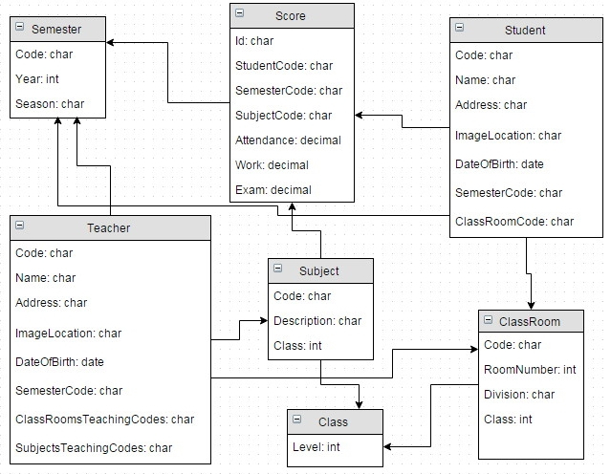

مخطط حالات الاستخدام

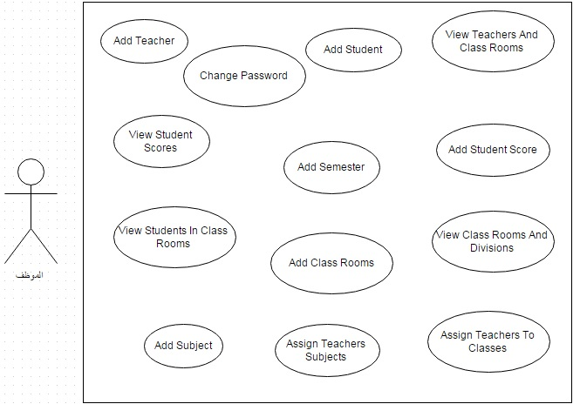

قوائم التطبيق

**Home**

**Masters**: Semesters, Subjects, Class Rooms

**Teachers**: View / Add, Assign Teachers To Subjects, Assign Teachers To Class Rooms

**Students**: View / Add, Assign Students To Classes, Add / Update Students Scores

**Reports**: Class Rooms And Divisions, Teachers And Class Rooms, Students In Class Rooms, Student Scores

**Setup**: Change Password

**Logout** - **Login**

واجهات التطبيق

الترحيبية الرئيسية

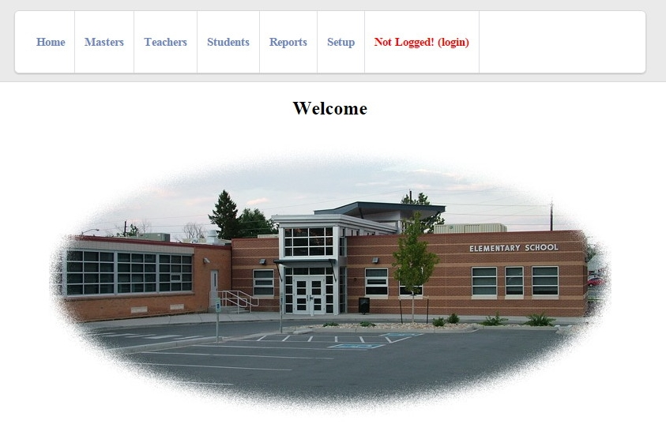

واجهة تسجيل الدخول

يدخل فيها المستخدم كلمة السر و يضغط على زر Go. الافتراضية هي password. ثم يتم تحويل المستخدم إلى الشاشة الترحيبية و عرض زر تسجيل الخروج logout مسبوقا بالترحيب Hello User!

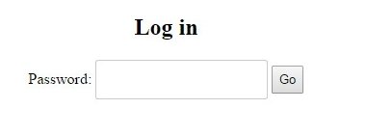

إضافة و عرض الفصول الدراسية

يضغط المستخدم على الزر Add Semester فتنبثق لوحة إضافة فصل جديد يتم تحديد (خريف، ربيع) و السنة الميلادية ثم يتم الضغط على الزر Add للإضافة.

في الأسفل جدول يعرض الفصول المتاحة في النظام و يمكننا حذف أياً منها بالضغط على Delete المجاورة لكل تسجيلة مراد حذفها.

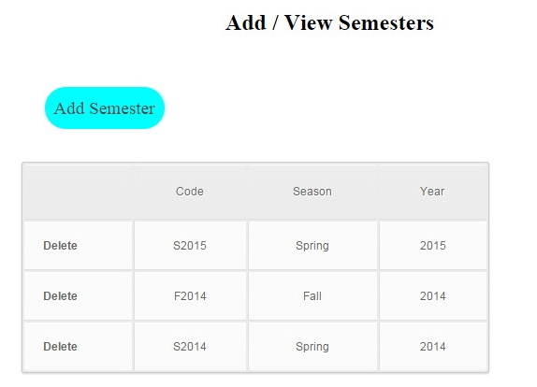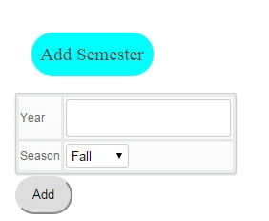

إضافة و عرض المواد

يضغط المستخدم على الزر Add Subject فتنبثق لوحة إضافة مادة جديدة يتم كتابة رمز المادة و تحديد السنة الدراسية التابع لها و كتابة توصيف أو اسمها بالكامل ثم يتم الضغط على الزر Add للإضافة.

في الأسفل جدول يعرض المواد المتاحة في النظام و يمكننا حذف أياً منها بالضغط على Delete المجاورة لكل تسجيلة مراد حذفها.

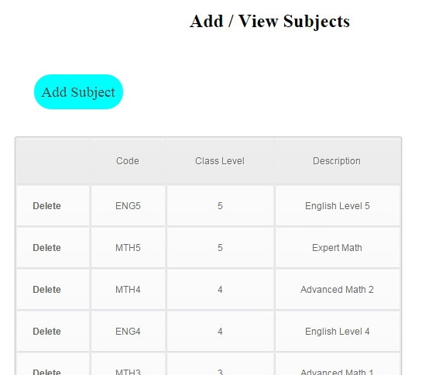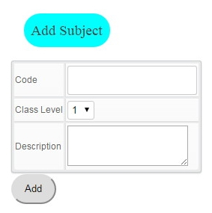

إضافة و عرض القاعات الدراسية

يضغط المستخدم على الزر Add Class Room فتنبثق لوحة إضافة قاعة دراسية جديدة يتم اختيار السنة الدراسية التابعة لها و رمز الشعبة و رقم القاعة ثم يتم الضغط على الزر Add للإضافة.

في الأسفل جدول يعرض القاعات الدراسية المتاحة في النظام و يمكننا حذف أياً منها بالضغط على Delete المجاورة لكل تسجيلة مراد حذفها.

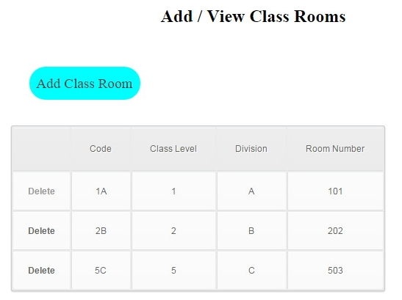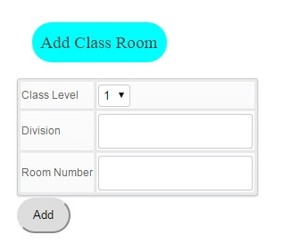

إضافة و عرض المدرسين

يضغط المستخدم على الزر Add Teacher فتنبثق لوحة إضافة استاذ جديد يتم كتابة رمزه الفريد و اسمه و عنوانه و تاريخ ميلاده بالكامل و اختيار الفصل الدراسي التابع له و تحميل صورته ثم يتم الضغط على الزر Add للإضافة.

في الأسفل جدول يعرض المدرسين المتاحين في النظام و يمكننا حذف أياً منهم بالضغط على Delete المجاورة لكل تسجيلة مراد حذفها.

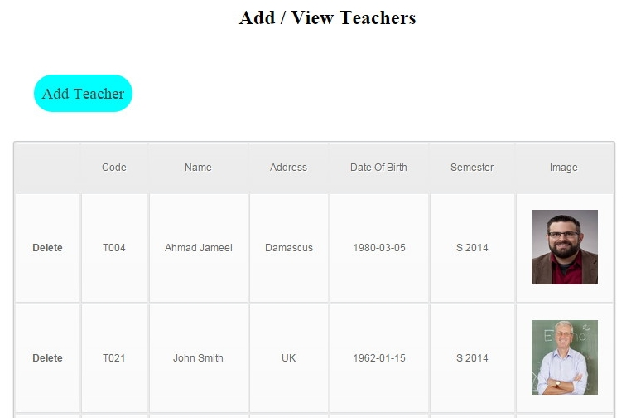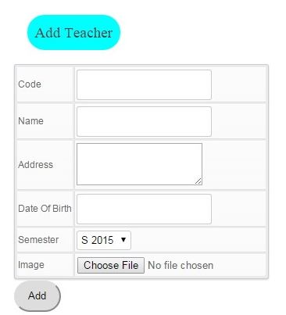

تعيين المواد التي يدرسها المدرسين

يختار المستخدم من المنسدلة الأولى Choose Teacher الاستاذ الذي يريد تعيين المواد التي يقوم بتدريسها فتعرض لنا القائمة Teaching Subject كل المواد التي يدرسها الأستاذ المختار. و القائمة All Subjects تعرض المواد المتاحة في النظام و بشكل مسبق تكون محددة المواد التي يدرسها الأستاذ المختار و منها نختار المواد التي يدرسها الأستاذ المختار و في حال أردنا اختيار أكثر من مادة علينا بشكل مسبق الحفاظ على الضغط على الزر Ctrl من لوحة المفاتيح و من ثم النقر على كل مادة يدرسها المدرّس و في النهاية نضغط على الزر Update لتحديث معلومات الأستاذ و مواده التي يقوم بتدريسها.

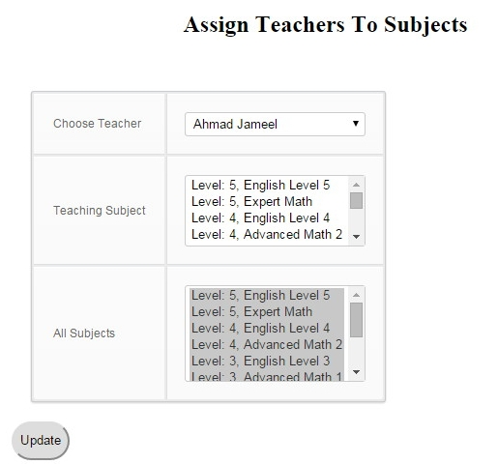

تعيين القاعات الدراسية التي يدرّس فيها المدرسين

يختار المستخدم من المنسدلة الأولى Choose Teacher الاستاذ الذي يريد تعيين القاعات التي يقوم بتدريسها فتعرض لنا القائمة Teaching In كل القاعات التي يدرسها الأستاذ المختار. و القائمة All Class Rooms تعرض القاعات المتاحة في النظام و بشكل مسبق تكون محددة القاعات التي يدرس فيها الأستاذ المختار و منها نختار القاعات التي يدرس فيها الأستاذ المختار و في حال أردنا اختيار أكثر من قاعة علينا بشكل مسبق الحفاظ على الضغط على الزر Ctrl من لوحة المفاتيح و من ثم النقر على كل قاعة يدرس فيها المدرّس و في النهاية نضغط على الزر Update لتحديث معلومات الأستاذ و القاعات التي يقوم بتدريسها.

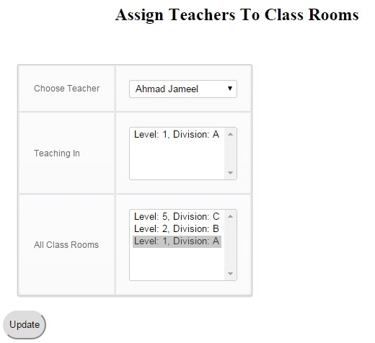

إضافة و عرض الطلاب

يضغط المستخدم على الزر Add Student فتنبثق لوحة إضافة طالب جديد يتم كتابة رمزه الفريد و اسمه و عنوانه و تاريخ ميلاده بالكامل و اختيار الفصل الدراسي التابع له و تحميل صورته ثم يتم الضغط على الزر Add للإضافة.

في الأسفل جدول يعرض الطلاب المتاحين في النظام و يمكننا حذف أياً منهم بالضغط على Delete المجاورة لكل تسجيلة مراد حذفها.

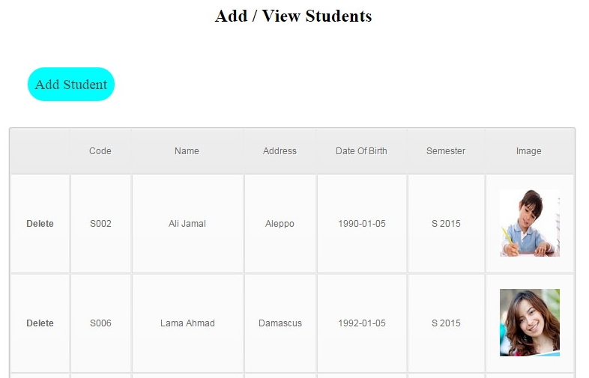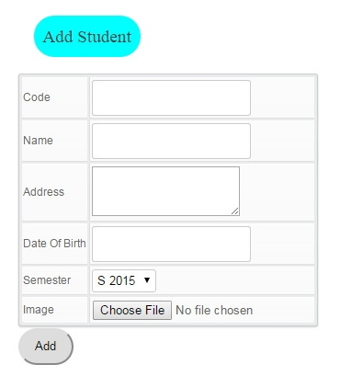

توزيع الطلاب على الصفوف

تظهر القائمة Students كل الطلاب و بجوار منهم القاعات الحالية التي ينتمون إليها بعد السهم و في حال عدم تبعية الطالب لقاعة معينة لا يظهر شيء بعد اسمه. نختار أكثر من طالب و ذلك بالضغط المستمر على Ctrl من لوحة المفاتيح ثم بالنقر على كل طالب يراد نقله إلى قاعة معينة و بالضرورة اختيار القاعة من القائمة Class Rooms التي تحوي كل القاعات الموجودة في النظام و لا يمكننا اختيار سوى قاعة واحدة فقط. عند الانتهاء يتم الضغط على الزر Add من أجل تحديث معلومات الطلاب المختارين و القاعة التي ينتمون إليها.

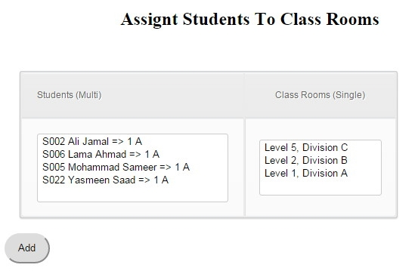

إضافة علامات الطلاب

المستخدم يختار من المنسدلة Choose Student الطالب الذي يريد تحديث معلومات علاماته ثم يتم اختيار الفصل الدراسي المراد من المنسدلة Choose Semester ثم نختار المادة التي نريد تحديث بيانات علامات الطالب فيها من المنسدلة Choose Subject فتتحدث القيم في الخانات Attendance, Work, Exam و تعرض العلامات التي سبق و أن تمت إضافتها أو أنها تعرض العبارة Not Set في حال أننا لم نقم بشكل سابق من تحديث علامات الطالب في تلك المادة في ذاك الفصل الدراسي. عند الانتهاء من كتابة العلامة نقوم بالضغط على الزر Update من أجل تحديث البيانات المدخلة و علامات الطالب.

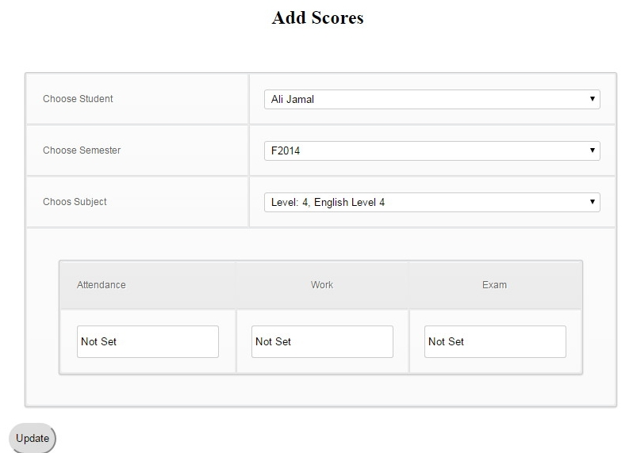

تقرير الصفوف و القاعات و الشعب

يعرض هذا التقرير القاعات الدراسية كافة في النظام و يحتوي على رقم القاعة و السنة الدراسية التابعة لها و الشعبة.

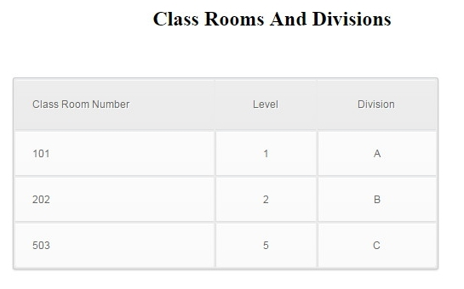

تقرير المدرسين و الصفوف و القاعات الدراسية

يعرض هذا التقرير كل المدرسين في العمود Teachers و في العمود Teaches يتم عرض كافة المواد التي يدرسها كل مدرس بجواره متبوعاً بالسنة الدراسة مع الشعبة.

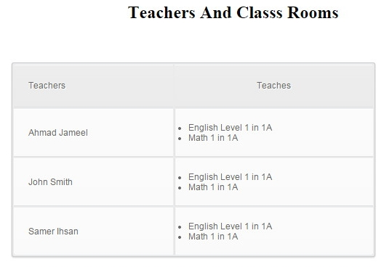

تقرير الطلاب في القاعات الدراسية

هذا التقرير مخصص لعرض كافة السنوات الدراسية في النظام في العمود Levels و بجوار كل منها في العمود Students الطلاب الذين يدرسون في تلك السنة مسبوقاً اسم كل منهم برمزه الفريد و الشعبة التابع لها.

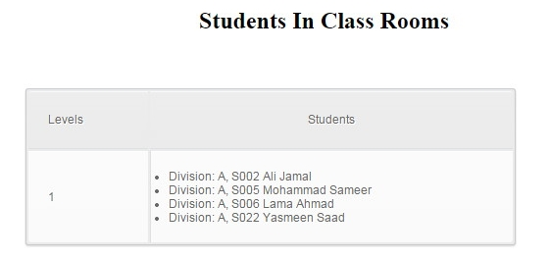

تقرير علامات طالب في سنة معينة

يختار المستخدم في هذا التقرير من المنسدلة Student الطالب المراد عرض علاماته ثم يتم اختيار السنة الدراسية من المنسدلة Year و عند الانتهاء يتم الضغط على الزر Go من أجل معالجة الطلب و من ثم عرض جدول فيه كافة المواد التي درسها في تلك السنة مقسم على الفصلين و تعرض لكل فصل علامة الحضور A و علامة النشاط W و علامة الامتحان E و علامة المحصلة T التي تنجم عن تجميع العلامات الثلاثة الأولى مقسمة على عددها. و في نهاية السطر يتم عرض محصلة الطالب في المادة بتجميع محصلتي الفصلين و التقيسم على الرقم 2.

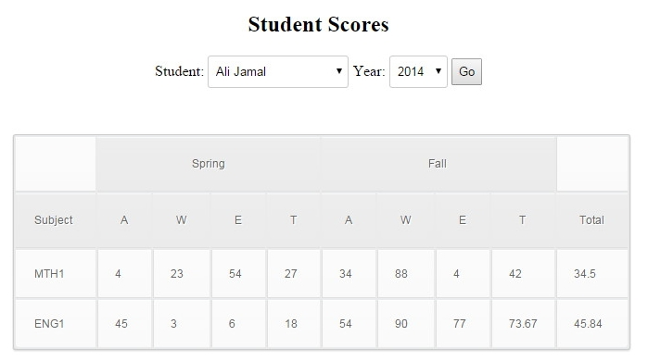

تغيير كلمة السر

يقوم المستخدم بادخال كلمة السر الحالية Old Password و كلمة السر الجديدة المرادة New Password و من ثم الضغط على الزر Go و في حال نجاح أو فشل العملية يتم عرض رسالة بالمتصفح.

